**旭说金市 | 中东局势驱动短期金价，关注下行通道技术有效性**

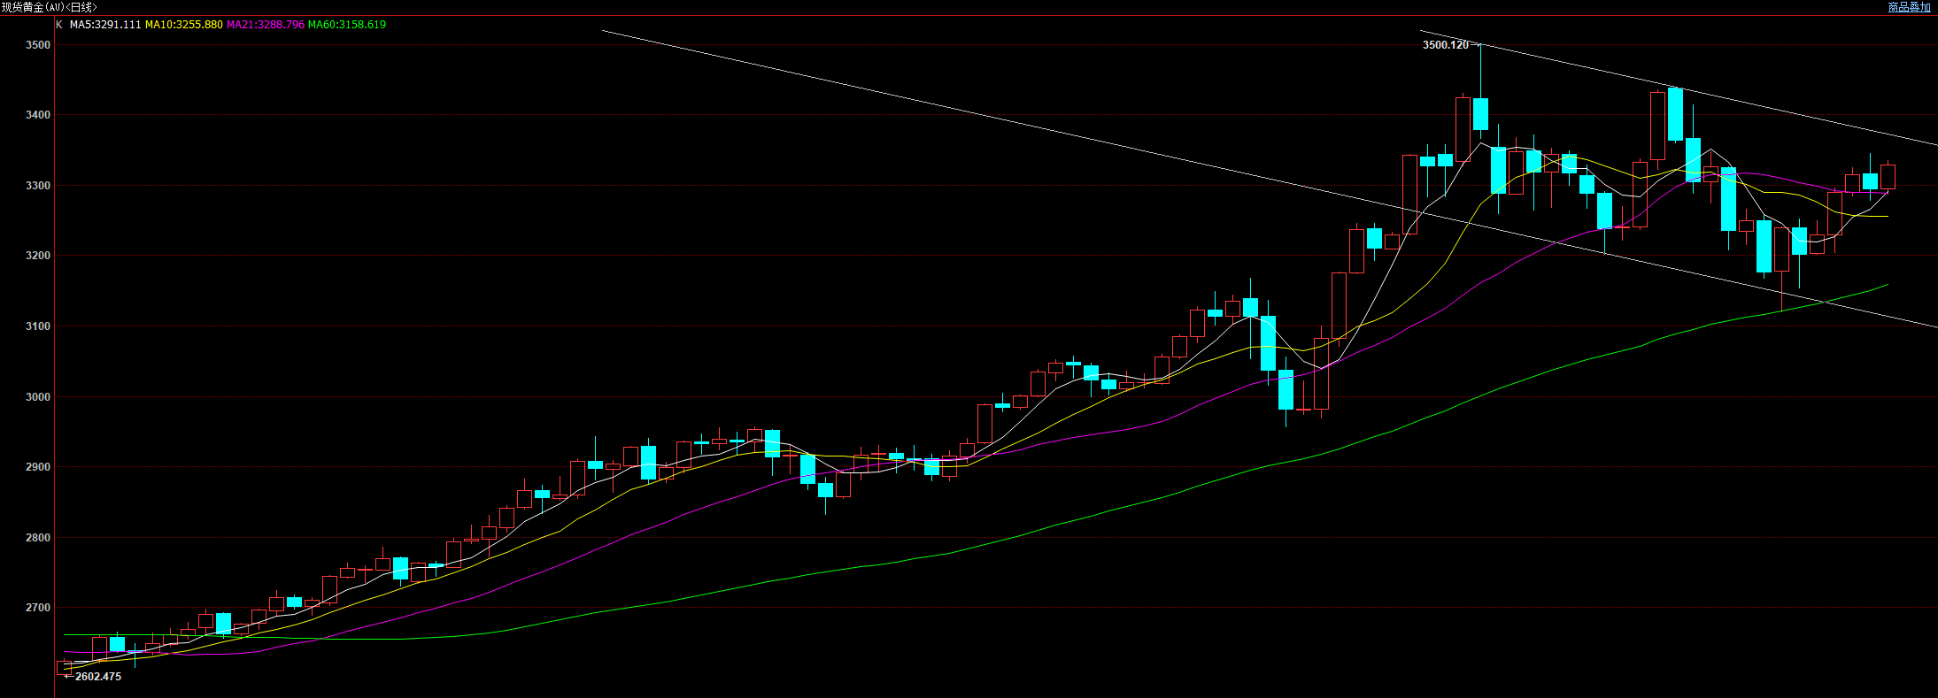

本周受到伊朗、以色列对抗关系升级影响，外盘黄金现货价格触碰3100-3150支撑位后反弹明显，并且有效上破3250关键压力位，向通道上轨测试。

北京时间今晚7点钟，美伊将进行第五轮谈判，受此影响，日内价格表现偏强。我们认为近期避险情绪是金价上涨的主要逻辑，至于今晚美伊能否达成协议仍是小概率事件，且冲突发生实质性升级的可能性亦有限，谈判结束后注意利多出尽的可能。

从历史经验看，避险逻辑停留的时间一般较短，一旦局势降温或者升级风险回落，避险资金就会快速流出。

下一步看，黄金能否继续上冲仍然要回归其基本面，即衰退、降息。我们一直强调，在美联储高利率的背景叠加特朗普对他国实施的关税措施，对经济带来双重压力，重点关注下半年尤其是三季度宏观走弱风险，一旦兑现同时会倒逼美联储降息预期加快，双重驱动是贵金属中线看多的逻辑。

观点：本轮反弹接近技术压力附近，短线或面临反复；目前仍处于下行通道内部，在未有效上破前，以波段思路看待。

免责声明

本报告内容形成采用的基础数据信息均来源于公开资料，我公司对这类信息的准确性和完整性不做任何保证，也不保证所包含的信息和报告中得出结论及给出的建议不会发生任何变更。我们已力求报告内容的客观、公正，但文中的观点、结论和建议仅供参考。交易者据此做出的任何交易决策与本公司和作者无关，本公司不承担交易者对此作出交易决策而产生的任何风险，亦不对交易者作出此类交易决策做任何形式的担保。本报告版权为我公司所有，未经书面许可，任何机构和个人不得以任何形式对本报告全部或部分内容翻版、复制发布，如引用、刊发，须注明出处为山东齐盛期货有限公司，且不得对本报告进行有悖原意的引用、删节和修改。未经授权的侵权行为与我公司无关，我公司对侵权行为给公司造成的声誉、经济损失保留追诉权利。